COMMUNIQUE DE PRESSE
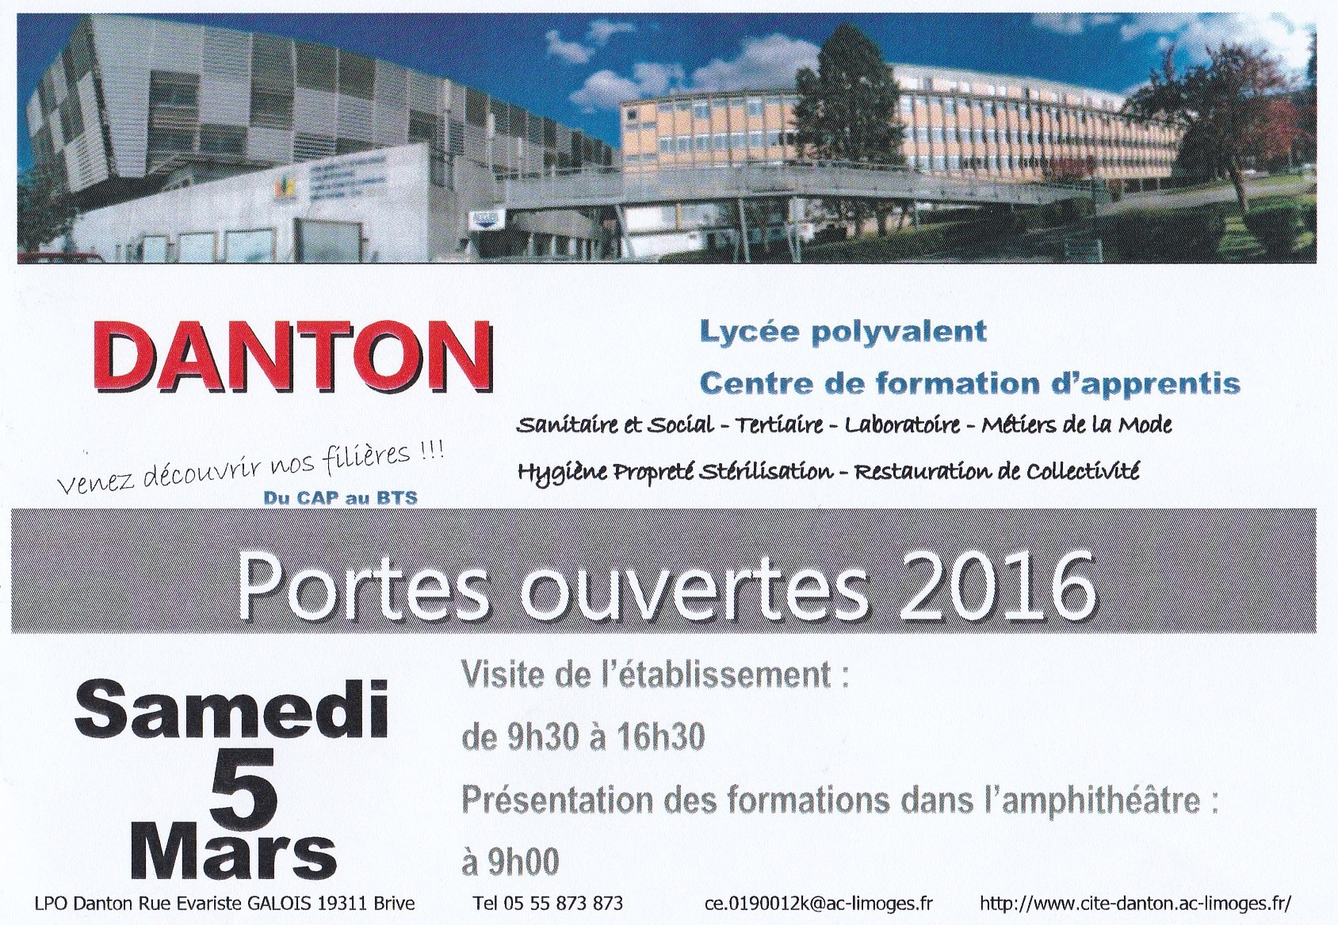

BRIVE - Lundi 22 février 2016

Le lycée polyvalent DANTON ouvre ses portes :

- le vendredi 04 mars 2016, accueil de groupes d’élèves accompagnés de leurs enseignants,
- le samedi 05 mars de 9h30 à 16h30, accueil des élèves et des familles.

Le vendredi 04 mars 2016, des groupes de collégiens et de lycéens viendront visiter notre établissement. Ils pourront découvrir en détails nos filières et nos séries. Le lycée Danton qui, depuis cette année, est un lycée polyvalent (LPO) offre un éventail de formations très important.

Ainsi, nos équipes forment aux baccalauréats technologiques santé et social (ST2S), laboratoire (STL), management et gestion (STMG), et aux baccalauréats professionnels accompagnement soins et services à la personne (ASSP), gestion-administration (GA), hygiène, propreté et stérilisation (HPS), métiers de la mode-vêtements (MDM). En outre, nous proposons un cursus de CAP métiers de la mode (vêtement flou) et agent polyvalent de restauration (APR). Notre lycée propose également une classe de troisième préparatoire à l’enseignement professionnel et peut accueillir des élèves à besoins particuliers au sein d’une unité localisée pour l’inclusion scolaire (classe Ulis).

Notre offre de formation s’étend jusqu’au supérieur avec un pôle spécialisé préparant aux BTS management des unités commerciales (MUC), services et prestations des secteurs sanitaire et social (SP3S), comptabilité et gestion (CG) ainsi que transport et prestations logistiques (TPL).

Enfin, notre éventail de formations est encore complété dans notre CFA par une préparation en alternance aux CAP employé de commerce multi-spécialités et employé de vente spécialisé (option A vente de produits alimentaires et option B vente de produits d’équipement courant), mais aussi par un baccalauréat professionnel commerce et un BTS banque, conseiller de clientèle.

Les lycéennes de la classe de première des métiers de la mode feront visiter les différents pôles de la section d’enseignement professionnel. Elles présenteront particulièrement leur filière d’excellence (le bac pro MDM a en effet obtenu en 2015 un taux de réussite de 100%) et feront participer les visiteurs à leur concours « Note ma robe ». D’autres lycéens présenteront leur journal et leur blog Le Petit OBS (LPO) et animeront le stand de leur Antenne jeunes d’Amnesty international.

Le vendredi 04 mars :
visites guidées de la section d’enseignement professionnel par les élèves des métiers de la mode.
Le samedi 05 mars :
- à partir de 9h, accueil des familles à l’amphithéâtre, paroles de bienvenue et présentation de
l’établissement et de ses formations par madame Astruc, proviseure du lycée polyvalent Danton ;
- à partir de 9h 30, accueil des familles par les enseignants et des élèves dans chaque pôle de formation.

Personnes à contacter :
Philippe BARBEY
Professeur de lettres
06 86 03 95 88
http://www.barbeypedagogie.fr/
barbeyphilippe@hotmail.fr

Florence GONDOLO
Professeure documentaliste
05 55 873 873
florence.gondolo@ac-limoges.fr

Le site du lycée polyvalent Danton
http://www.cite-danton.ac-limoges.fr/?lang=fr

Rubrique Formations
http://www.cite-danton.ac-limoges.fr/spip.php?rubrique160&lang=fr

